Smart Warfare
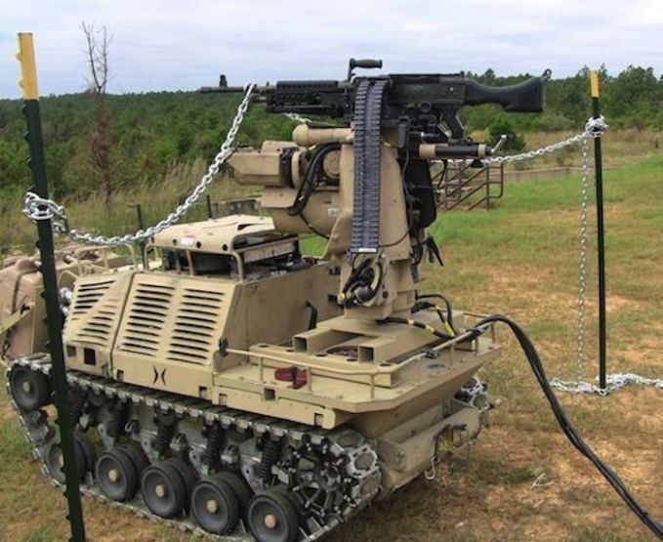
Geschichtlicher Hintergrund
- 4. Generation der Kriegsführung
- Network-Centric Warfare (Kombination aus
Info- (Sensoren) und Kommunikationstechnologie
(Plattformen) angewandt an Verteidigungstechnik
- „Sensor to Shooter“

Anwendungen
- Smart Aircraft (Aufklärungs- und Kampfdrohnen)
Erste Kampfdrohne: MQ-1 Predator von General Atomics (1995), ausgerüstet mit AGM-Hellfire. Jede Drohne hat ein 3 Mann Team. Weitere Drohne: MQ-9 Reaper – Drohne wie Flugzeug
- Smart Bombs / Guided Bombs (Radargelenkt, TV-gelenkt, lasergelenkt, satellitengelenkt) können ihre Fluglage/bahn beeinflussen.
Nutzen ein Präzisions-Lenkungssystem, sind autonom oder ferngesteuert
- Smart Weapons:
Smart Gun → Unfälle sollen vermieden werden
Bsp.: Abzugssperre, Nutzer muss einen Ring oder Uhr tragen (MagLoc Smart Gun und Armatix)
Smart Munition → Munition ist programmierbar und trifft zu 70%.
Bsp.: TrackingPoint System (Laser in der Waffe kann Entfernungen bemessen)
Bsp.: Railgun (2015) feuert Geschosse in einem Magnetfeld ab
- Robot Soldiers / Army Soldiers
Werden verwendet zum Erforschen/Auskundschaften/ Angriff
Bsp.: Bomb-Squad Roboter, HDT's Protector (Roboter mit Maschinengewehr), Legged Squad Support System (AlphaDog – trägt Verpflegung für Soldaten)
- Robotic Armor / Super Soldiers
Zur Leistungssteigerung des Soldaten sollen Exoskelette entwickelt werden.
Gliedmaßen sollen mit Kraft versehrt werden und sollen Erschütterungen von Kugeln & Explosionen absorbieren. Bsp.: Prototypen HULC und XOS

Ausblick
- Maschinen sollen autonom werden
- Nanosensoren in Helmen sollen Zustand des Soldaten messen und helfen
- Tarnanzüge (Quantum Stealth) – passen Umwelt wie Chamäleon an
- Nachtsicht – Implantate
- U.S. Militär arbeitet an Laserpistolen und Partikel-Strahl Waffen
- Elektromagnetische Waffen sollen mittels Pulse, elektronische Systeme des Gegners ausschalten

Kritik/Ethik
- Problem: unklar wann/wo/wie Mensch in Prozesse eingreifen
- Nach welchen Regeln agiert Programm? → Mensch kann abwägen, Computer nicht
- Wer übernimmt die Verantwortung?
- Hackerangriffe können tödlich enden

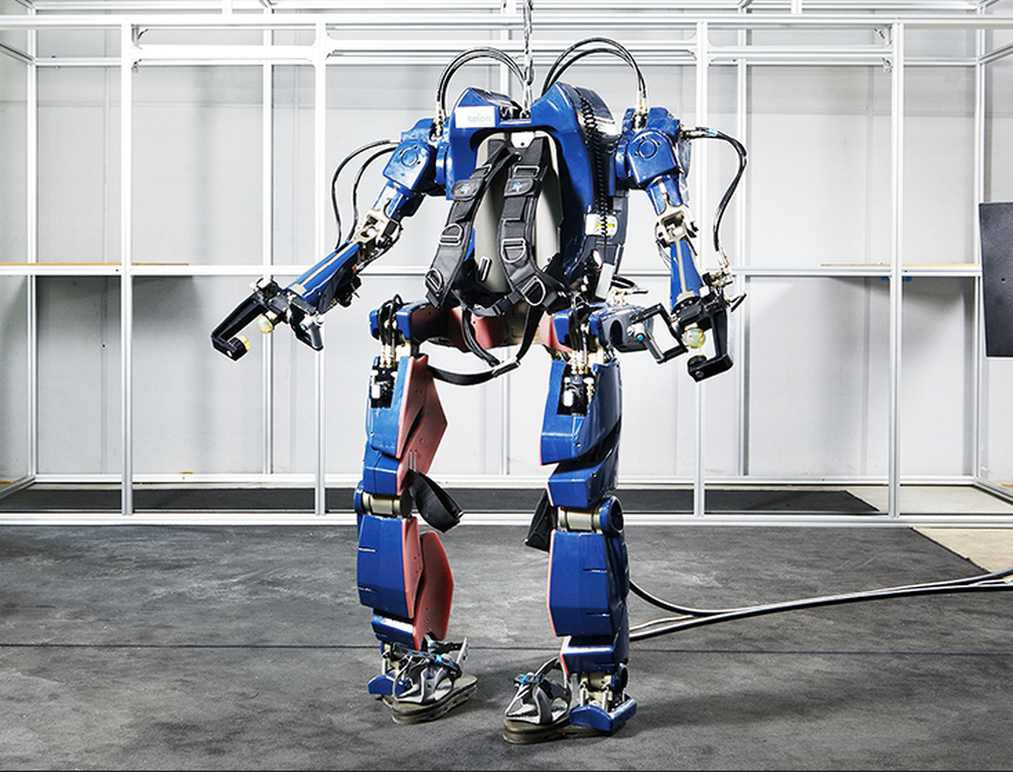
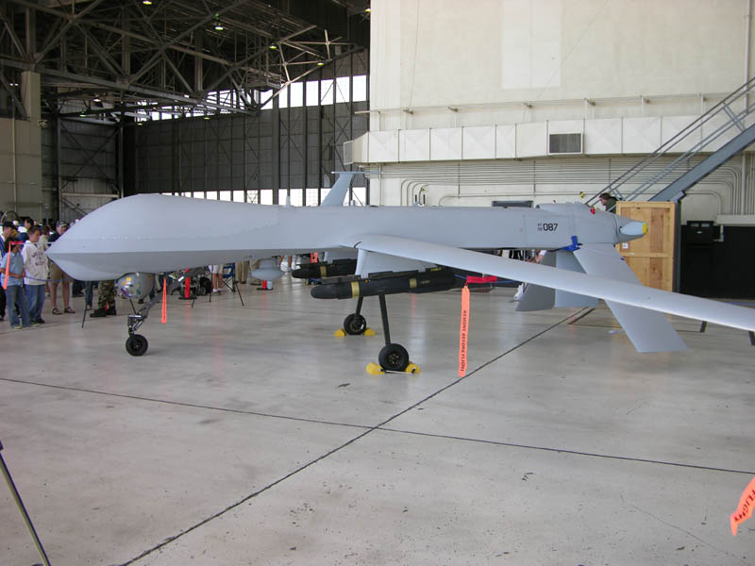
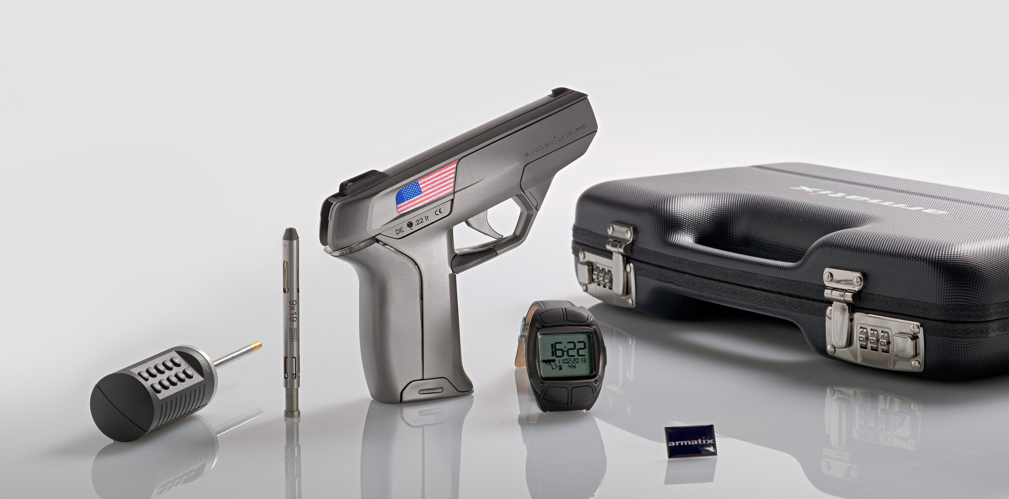

Regensburg, 11.01.17
Svenja Franzes

